出國報告（出國類別：開會）

參加30th Gartner Data Center Conference

服務機關：資訊系統處
姓名職稱：林俊宏制度分析資深工程師
派赴國家：美 國
出國期間：100.12.03~100.12.10
報告日期：101.01.03

附件三
出國報告審核表
出國報告名稱：參加30th Gartner Data Center Conference
出國人姓名( 2人以上，以1人為代表) |  |  | 職稱 |  | 服務單位
林俊宏 |  |  | 電腦軟體工程師  制度分析資深工程師 |  | 資訊系統處
出國類別 |  | □考察 □進修 □研究 □實習  ■其他 國際會議 （例如國際會議、國際比賽、業務接洽等）
出國期間： 100年 12月 3日至 100年 12月 10日 |  |  |  | 報告繳交日期：101年 1月 2日
出  國  計  畫  主  辦  機  關  審  核  意  見 | 1.依限繳交出國報告  2.格式完整（本文必須具備「目地」、「過程」、「心得」、「建議事項」）  3.無抄襲相關出國報告  4.內容充實完備.  5.建議具參考價值  6.送本機關參考或研辦  - 7.送上級機關參考  - 8.退回補正，原因：□不符原核定出國計畫 □以外文撰寫或僅以所蒐集外文  資料為內容 □內容空洞簡略未涵蓋規定要項 □抄襲相關出國報告之全部  或部分內容 □電子檔案未依格式辦理 □未於資訊網登錄提要資料及傳送出國報告電子檔  □9本報告除上傳至出國報告資訊網外，將採行之公開發表：  □辦理本機關出國報告座談會（說明會），與同仁進行知識分享。  □於本機關業務會報提出報告  □其他  □10.其他處理意見及方式：
說明：
- 各機關可依需要自行增列審核項目內容，出國報告審核完畢本表請自行保存。
- 審核作業應儘速完成，以不影響出國人員上傳出國報告至「政府出版資料回應網公務出國報告專區」為原則。
報  告  人 |  | 審  核  人 | 單位 主管處 總 經 理  主管 主 管 副總經理

行政院及所屬各機關出國報告提要
出國報告名稱：參加30th Gartner Data Center Conference
頁數 11 含附件：□是■否
出國計畫主辦機關/聯絡人/電話
台灣電力公司 人資處 陳德隆 (02)2366-7685

出國人員姓名/服務機關/單位/職稱/電話
林俊宏 台灣電力公司 資訊系統處 制度分析資深工程師 (02)2366-6985

出國類別：□1考察□2進修□3研究□4實習■5其他（開會）
出國期間：100.12.03~100.12.10 出國地區：美國
報告日期：101.01.03

分類號/目:
關鍵詞：虛擬化（Virtualization），雲端運算（Cloud Computing），行動化（Mobility）
內容摘要：（二百至三百字）
桌面虛擬化係針對使用者的終端需求及環境，找出最適解決方案，與x86伺服器虛擬化侷限於資料中心範圍不同，成功的關鍵要訣在妥協及溝通、協調。同時，利用x86主機虛擬化所累積的經驗，進一步研究虛擬化技術，整合獨立的UNIX主機及儲存設備的資源，達成所有主機及儲存資源可以共享，且能彈性地依據需求分割及擴展業務及應用系統。
雲端運算服務的資訊架構及流程相較於傳統資訊架構複雜許多因此，需對整體雲端運算服務的資訊架構及流程做全面性的風險評估，以便做事前預防。
Gartner統計，今年（2011）企業開發傳統應用程式數量與行動裝置應用程式數量將不相上下；預估2014年90%企業將提供企業應用程式給員工於個人行動裝置上使用。企業同時需要去了解公司內部與外部行動裝置應用功能需求，根據功能與企業流程整合、考量使用者因素、管理與安全、應用程式架構，規劃整體行動應用策略。
目 次

摘要 .......................................................3

壹、目的 ....................................................4

貳、過程 ....................................................5

參、心得 ...................................................5

肆、建議事項 ................................................7

摘 要
桌面虛擬化係針對使用者的終端需求及環境，找出最適解決方案，與x86伺服器虛擬化侷限於資料中心範圍不同，成功的關鍵要訣在妥協及溝通、協調。同時，利用x86主機虛擬化所累積的經驗，進一步研究虛擬化技術，整合獨立的UNIX主機及儲存設備的資源，達成所有主機及儲存資源可以共享，且能彈性地依據需求分割及擴展業務及應用系統。
雲端運算服務的資訊架構及流程相較於傳統資訊架構複雜許多因此，需對整體雲端運算服務的資訊架構及流程做全面性的風險評估，以便做事前預防。
Gartner統計，今年（2011）企業開發傳統應用程式數量與行動裝置應用程式數量將不相上下；預估2014年90%企業將提供企業應用程式給員工於個人行動裝置上使用。企業同時需要去了解公司內部與外部行動裝置應用功能需求，根據功能與企業流程整合、考量使用者因素、管理與安全、應用程式架構，規劃整體行動應用策略。

目的
第30屆Gartner『Data Center Conference 』今年於美國拉斯維加斯舉辦，會議主要相關議題包括：虛擬化(Virtualization) 、行動化（Mobility）、雲端運算（Cloud Computing）及儲存空間（Storage）等。
當前公司配合政府節能減碳政策，推動智慧型電表基礎建設，本處為推動小組成員之一，依據佈建時程，IT服務須能彈性地提供處理及儲存抄表資訊所需的資源，以顯示更精細之用電資訊，因此，如何運用IT技術，解決未來大規模建置所可能面臨的問題，及整合內部的IT業務，遂派員參加是項會議以獲取國際業界先進知識，作為日後推動參考。

過程
日 期 | 機構名稱 | 國家城市名稱 | 研 習 內 容
100/12/3 |  |  | 往程  台北－洛杉磯－拉斯維加斯
100/12/4~  100/12/8 | Gartner | 美國  拉斯維加斯 | 參加30th Gartner Data Center Conference
100/12/9~  100/12/10 |  |  | 返程  拉斯維加斯－舊金山－台北
12月4日（星期日）：下午辦理大會註冊，熟悉會場環境。
12月5日（星期一）：出席研討會開幕（Top 10 Trends and How They Will Impact Data Centers and IT、Partnering with the Business: How To Get Your CFO’s Support For Infrastructure and Operations Strategy and Funding、Driving Innovation to Achieve Dramatic Improvements in IT Infrastructure & Operations）及2 場專題研究發表會(The Mobile Scenario: Confusion, Complexity and Opportunity Through 2015、The Impact of Virtualization on Storage)
12月6 日（星期二）：出席5 場專題研究發表會(Wells Fargo: Data Center Lessons Learned from the Wachovia Acquisition、Funny Business: A Satirical Look at Business and Technology、Storing Big Data Takes a Village: Database, Storage, Software and Operations、Networking and Mobility Trends for the Next Decade、Mobile Device Security Assessment)
12 月 7 日（星期三）：出席4 場專題研究發表會(A Data Center Perspective on MegaVendors: Why Everything You Thought You Knew About the Vendors and Market is Wrong、IT Management for Virtualized Data Centers and Cloud Environments、Aging Data: The Challenges of Long-Term Data Retention、Managing Mobile Devices in the Cloud、The Keys to Successful Integration of IT Operations Management and Tools)、晚間參與研討會的交流晚宴
12 月 8 日（星期四）：出席2 場專題研究發表會(Activating the Big Data Asset You Already、HaveTop 10 Strategies for Surviving Unconstrained Storage Growth)

心得
虛擬化技術是值得資訊中心投資及導入的資訊技術。而所謂的虛擬化，其實就是把資料中心的資源，如運算能力、儲存空間、網路及應用程式分離出來，讓資源的使用方式更有效率。因此，歐美企業大量將虛擬化技術導入企業內部的運作之中，以發揮虛擬化技術的特性，達到整合資源、節省電力成本及空間使用、簡化管理、降低運維成本等優點。同時，透過虛擬化技術打造更為機動彈性的資料中心，簡化資料中心的基礎架構， 更能在持續推動資訊創新的同時，也能滿足企業應用程式所訂定的服務水準協定。雖然，虛擬化仍然有些疑慮的論述，如導入虛擬化後的整體成本可能更高，但是並沒有因此減少企業導入虛擬化技術的趨勢。
近來，桌面虛擬化的應用持續受到企業關注，主要是因為桌面虛擬化技術日益成熟，實作導入的可行性日益提高，另一方面可節省終端設備維護及電力成本，提高彈性及可用性，簡化部署、管理作業及增加安全性及控制權。桌面虛擬化係針對使用者的終端需求及環境，找出最適解決方案，與x86伺服器虛擬化侷限於資料中心範圍不同。因此，成功的關鍵要訣在妥協及溝通、協調，除了須說服高階主管，桌面虛擬化的這項策略是正確以外，同時得面對使用者習慣改變的反彈。
隨著虛擬化技術日益成熟及大型資訊應用系統如ERP ，所使用之作業平台皆為UNIX 系統。因此，UNIX 虛擬化於此次Data Ceneter Conferences中多項場次被提及。IBM 、 Oracle 、 HP皆針對其自家設備及作業系統，發展UNIX 虛擬化技術。以IBM 為例，其所採用的虛擬化元件PowerVM，除提供虛擬I/O動態調整，動態資源管理，工作負載分區(Workload Partitioning ，WPAR)與遷移，整合Linux / x86應用至Power平台，彈性、強大的硬體管理介面、整合性的虛擬元件管理介面；同時，藉由Live Partition Mobility虛擬移動技術，可以進行不同主機的工作負載調配，以有效運用系統資源。
而隨著應用系統與關鍵資料逐漸移轉到虛擬系統上，從企業永續運維的角度來看，企業仍須面對可能的惡意攻擊及資料外洩事件，相較於實體資訊基礎架構，虛擬化一方面會讓資訊人員對於資源的部署與運用，有別於以往傳統架構的彈性。但是，另一方面，虛擬機器的部署速度變快，數量的增長相對地也變得較快，所要管理的虛擬設備數量也會快速成長。當虛擬化環境變得複雜之後，虛擬設備及其相對應的資料儲存設備到底在哪裏，這種複雜性對於備份與還原管理的挑戰，絕對不下於管理傳統的伺服器及儲存設備。面臨的管理、可靠度、安全等問題甚至更嚴重。因此，更需針對虛擬化系統建立理想的備份與還原機制。
由於應用系統穩定地運作，相對地要處理的資料量亦日益龐雜，傳統的備份方案每次都必須儲存所有資料，造成資源及時間的浪費。為了降低儲存成本，減少備份時間，一項新興技術「重複資料刪除」（Deduplication）因應而生。除了儲存設備廠商積極運用外，備份軟體廠商也逐步整合這項技術，在資料儲存過程中，以特定的演算法對資料做切割、分析、比對後，將重複資料予以刪除，藉此減少儲存使用量及頻寬需求，達到快速的備份及復原。
虛擬化技術經過多年的發展，其成熟度已獲得企業的接受與使用，當企業開始使用虛擬化技術做為資訊架構的基礎之後，當虛擬化應用逐漸增加時，虛擬化平臺的複雜性亦逐漸擴大，就得面臨管理的挑戰。 因此，如何解決管理的問題，讓虛擬架構可以隨需求擴展、可以有效地被管理、可以自動化動態配置資源，其實就是要打造健全的虛擬化平臺，而虛擬化正是提供雲端運算的發展基礎。
雲端運算是一種模式，代表的是依照需求存取網路上所提供的資源，使這些資源 （包括網路、伺服器、儲存空間、應用程式、以及服務等）可以彼此合作或使服務更無遠弗屆，同時減少管理工作，降低成本並提昇效能。雲端運算雖非全新技術，其特色包括虛擬化、高延展性、高可靠性、高通用性、隨需服務、超大規模、資料安全等。四種部署模式分別為公有雲（Public Cloud）、私有雲（Private Cloud）、社群 (Community Cloud) 及混合（Hybrid Cloud）。今年，Gartner 更將雲端運算列為資訊產業十大趨勢之首，其研究結果更預估至2015年，雲端運算的市場規模將約為現在的2倍。
對於大型企業來說，其營運或服務基於安全、可靠及機密等因素考量，因此，必須透過虛擬化、資源的管理與監控、服務的可用或容錯等機制，自行架構內部網路中的雲端運算平台，也就是私有雲端運算服務，以滿足企業的實際需求。因為，私有雲端的建置，不但可提高安全的掌控性，同時不論在管理、擴展、分派、存取資訊資源與成本支出上，更具彈性與效益。
Gartner於Data Center Conference 中調查結果也顯示，至2014年66%企業將持續追求（pursuing）私有雲端運算服務策略。同時，Gartner將企業發展雲端運算的過程分成5個階段（如下圖所示）－伺服器虛擬化（Server Virtualization）、分散式虛擬化（Distributed Virtualization）、私有雲（Private Cloud）、混合雲（Hybrid Cloud），以及公有雲（Public Cloud）。
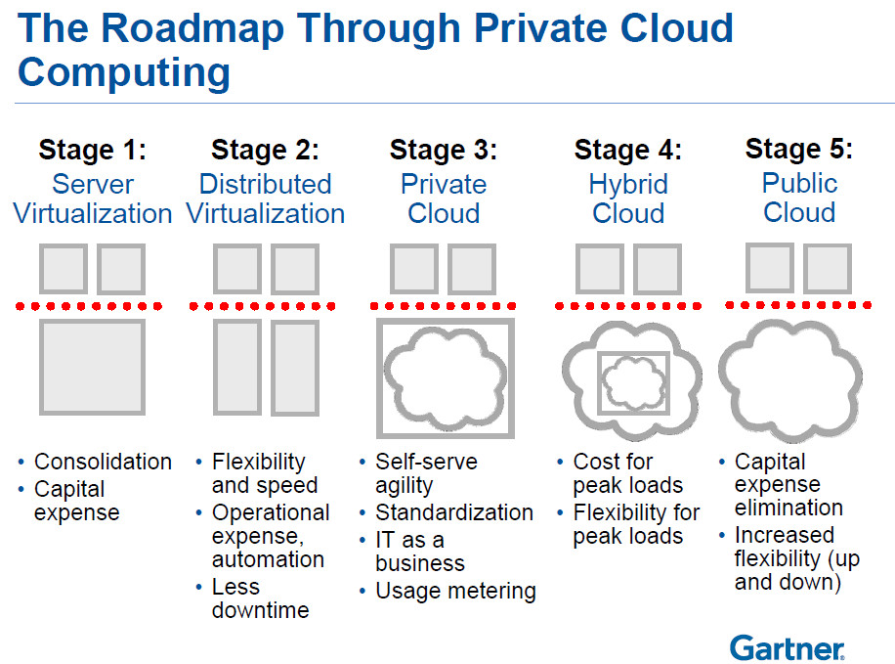
雲端運算服務的資訊架構及流程相較於傳統資訊架構複雜許多，勢必為企業帶來新的資訊安全挑戰。因此，在採用雲端運算服務前，需對整體雲端運算服務的資訊架構及流程做全面性的風險評估，了解各環節潛藏的資訊安全風險，以便做事前預防。
Gartner統計，今年（2011）企業開發傳統應用程式數量與行動裝置應用程式數量將不相上下，預估2014年90%企業將提供企業應用程式給員工於個人行動裝置上使用，下載行動應用程式的裝置也將從智慧型手機延伸到新興的媒體平板。
Gartner預估，今年（2011）行動裝置數量（智慧型手機、平板電腦）將達56億，至第3季統計Android作業系統於智慧型手機穩定成長至 52.5％，但相對地也比iOS及BlackBerry OS平台更容易遭到惡意程式攻擊。
隨著擁有可執行豐富行動商業應用的行動裝置的比例逐年增高，再加上行動通訊技術普及，未來用戶服務將朝向行動化趨勢發展。但是，由於行動裝置的多樣性，介面設計、資訊安全、後端支援、管理等議題亦將更日趨複雜。企業要讓員工及使用者在一個安全、可用的環境中，利用行動裝置提高生產力及滿足用戶需求，因此，企業必需分別針對員工及使用者規劃兩種不同的應用情境，並將管理與安全、應用程式架構，納入整體行動應用策略的規劃中。

建議事項
- 進一步瞭解虛擬化（UNIX主機、儲存設備、網路）以整合公司內部相關應用系統資源
公司陸續引進世界著名之電力事業套裝軟體，Oracle CC&B Customer Care and Billing 提供電費開票（Billing），用戶服務（Customer service）等服務；SAP ERP軟體提供財務會計（FI，CO），財務管理（TR），採購及物料管理（MM）等服務。當前配合政府節能減碳政策，推動智慧型電表基礎建設，預計將再引進低壓AMI電表資料管理控制器(Meter Data Management System) 套裝軟體，提供智慧型電表通訊、資料收集及應用服務。
因應公司內部相關應用系統：售電系統、財務會計系統，逐步由Mainframe主機移轉至UNIX主機，再加上電子帳單、台電智庫等系統，及規劃中電表資訊管理系統，皆運作於獨立的UNIX主機及儲存設備中。由於運維平台的轉換，傳統Mainframe主機所累積各項資源（中央處理器、記億體、儲存設備及網路）的管理經驗，無法完全適用於UNIX主機。因此，如何整合獨立的UNIX主機及儲存設備的資源，達成所有主機及儲存資源可集中且共享，及依據需要分割及擴展，彈性地提供處理及儲存售電、財務會計、智慧型電表等資訊系統所需的資源。因此，建議利用x86主機虛擬化所累積的經驗，評估UNIX主機虛擬化及儲存設備虛擬化之可行性，並於未來規劃虛擬化之整體架構時一併考量。

- 因應企業內部與企業外部行動裝置（智慧型手機、平板電腦）應用開發平台建置進行可行性研究
隨著企業行動應用的蓬勃發展，也許業務需求還不是非常迫切與明確，而且目前兩大行動作業系統主流iOS與Android安全防護機制也不夠完整，特別是Android潛在的風險更高。由於企業對於行動應用的需求及行動安全的考量還在摸索中。例如，對外要提供哪些服務，如何確認安全及權限，對內有哪些服務需要行動化等。因此，資訊部門必須保持正面思考，以資料保護的觀點、採取開放而審慎評估的態度。
由於外部使用者所持有的行動裝置種類繁多，安裝的作業系統不同，顯示介面及硬體規格的多樣性；另一方面因應行動裝置進入企業環境後，除考量資訊安全議題、行動應用外，同時必須思考跨平台的支援能力，勢必導致資訊架構愈來愈複雜。因此，為了滿足企業整體營運需求，有必要先建立一個架構/平台（如下圖）基於獨立的技術，滿足開發、部署、管理和安全等需求：
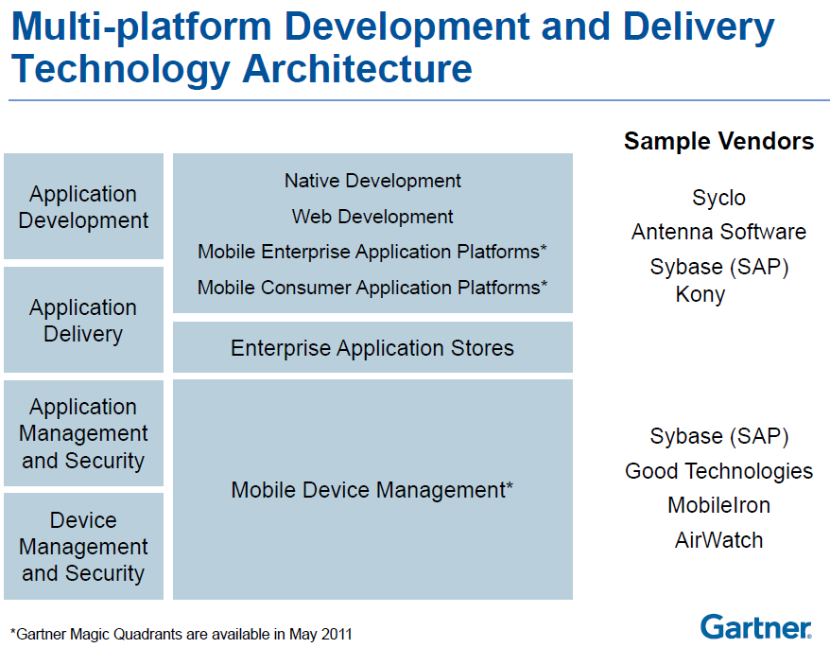
建議透過研究案進行可行性研究，建置一個全面的、跨平台的、兼顧安全的開發和部署行動應用程式架構/平台。

